**TANMENET**

**34 521 03 GÉPI FORGÁCSOLÓ SZAKKÉPESÍTÉS**

1. **szakképzési évfolyam**

10162-12 Gépészeti alapozó feladatok gyakorlata

**Gépészeti alapismeretek**

Gépi megmunkálási gyakorlatok esztergagép fő részei, működése.

Gépi forgácsolási gyakorlat

Gépi forgácsolás alapfogalmai, gépi forgácsolási módok.

Forgácsoló szerszámgépek fajtái, csoportosítása.

Forgácsoló szerszámok fajtái, csoportosítása.

Esztergálás fogalma, alap műveletek felsorolása.

Esztergakések anyaga, csoportosítása.

***A gépi forgácsolás alapfogalmai***

A forgácsolás olyan megmunkálás, amelynek során a munkadarab kívánt alakját, méreteit és előírt felületi minőségét úgy érjük el, hogy a rajta lévő anyagfölösleget egy forgácsoló szerszámmal kis anyagrészecskék - forgácsok - alakjában leválasztjuk és eltávolítjuk.

A forgácsoló szerszámokat szerszámgépbe fogva használjuk /esztergálás, marás, köszörülés, gyalulás, stb./

A **forgácsolási eljárást az alkalmazott szerszámok fajtái, és a forgácsoló mozgások határozzák meg**.

Az ék alakúra kiképzett szerszám és a munkadarab egymáshoz viszonyított helyzetváltozásainál különböző felületek és mozgások jönnek létre.

A forgácsolás jellemző felületei:

- megmunkálandó felület: az a felület, amelyről az anyagfölösleget el kell távolítani,

- megmunkált felület: amelyről az anyagfölösleget részben, vagy egészében eltávolítottuk,

- forgácsolási felület: amelyen a forgácseltávolítás éppen folyamatban van.

A forgácsolásnál szereplő tényezők:

- a szerszámgép, - a szerszám, - a munkadarab,

- a forgács, - a forgácsoló mozgások.

Gépi forgácsolási módok csoportosítása:

- esztergálás, - marás, - fúrás, - köszörülés, - gyalulás,

- vésés, - üregelés.

megmunkálandó megmunkált megmunkálandó felület forgácsolási

felület felület felület

megmunkált

felület

forgácsolási felület

Felületek gyalulásnál Felületek esztergálásnál

***Gépi forgácsolási módok***

**1. *Esztergálás***: főleg forgástestek megmunkálására alkalmazott forgó főmozgású forgácsoló eljárás, amelynél rendszerint a munkadarab végzi a főmozgást.

A mellékmozgásokat általában a szerszám végzi.

**Megkülönböztetünk:**

- az előtolás iránya szerint: - hosszesztergálást,

- síkesztergálást

- a megmunkálandó felület szerint: - külső felületen végzett esztergálást,

- belső felületen végzett esztergálást /furatesztergálás/

- az esztergálási feladat alapján: hosszesztergálást, síkesztergálást, kúpesztergálást, alak-, vagy profilesztergálást, menetesztergálást, furatesztergálást, stb.

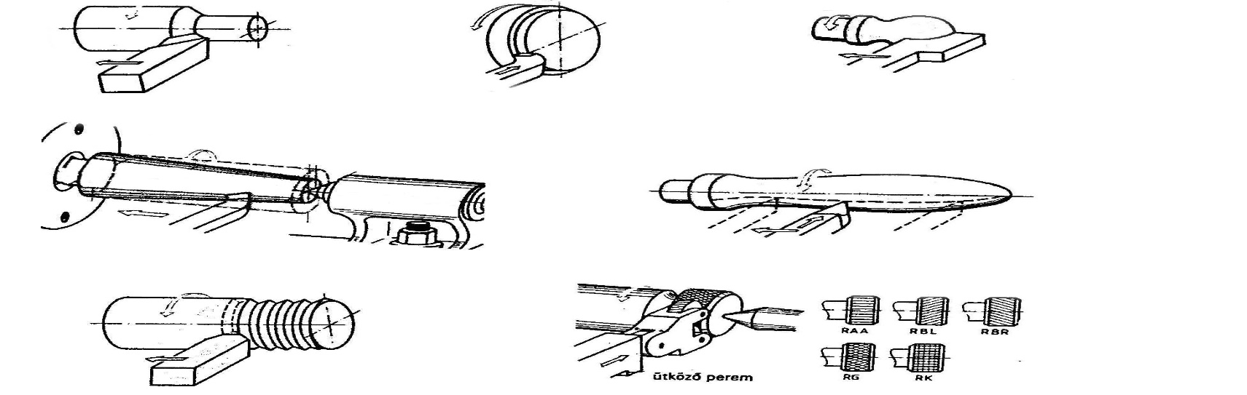

alakesztergálás

kúpesztergálás

idomesztergálás

síkesztergálás

hosszesztergálás

rovátkolás, recézés

menetesztergálás

menetesztergálás rovátkolás, recézés

<https://youtu.be/SZQnWAhXj_M> fémforgácsoló szakma bemutatása 7’

Kattints rá!

**2. *Fúrás***: belső hengeres felületek leggyakoribb forgácsoló megmunkálási eljárása.

A szerszám forgó főmozgást és egyenesvonalú előtoló mozgást végez. Szerszáma a csigafúró, amely gyorsacélból készített, kétélű forgácsoló szerszám. A csigafúróval tömör anyagba készíthetünk furatokat.

Az elkészült furatok bővíthetők, tovább alakíthatók különböző kialakítású süllyesztőkkel.

A csigafúróval készített furat pontossága és felületi finomsága sok esetben nem felel meg a követelményeknek. A furat méretpontossága és felületi finomsága a fúrás után dörzsárakkal javítható.

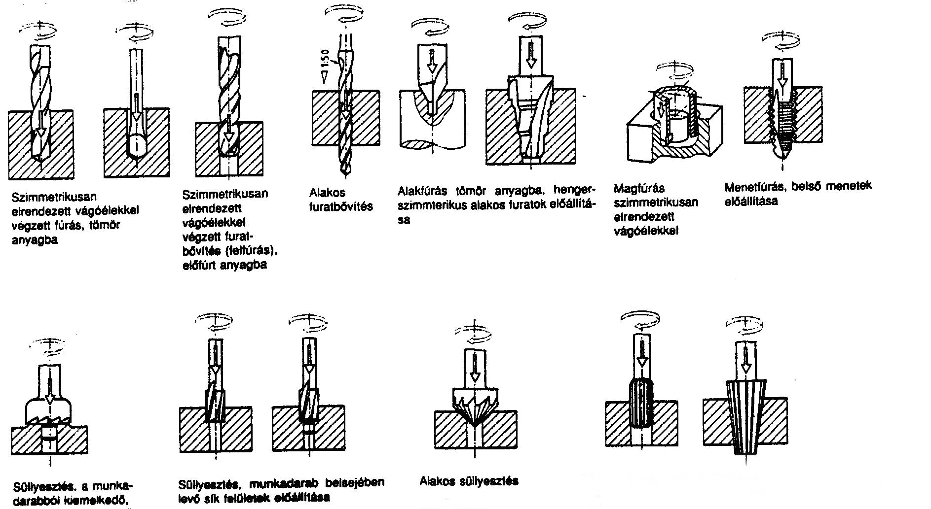

**Dörzsárazás**

**felületen**

**Fúrás, süllyesztés, dörzsárazás**

**3. *Marás***: főleg sík, egymással párhuzamos vagy alakos felületek megmunkálására alkalmazott forgácsoló

eljárás. Marásnál a forgácsoló főmozgást a szerszám végzi. A mellékmozgásokat a gép tipusától   
 függően a munkadarab, vagy a szerszám hajtja végre.

A maró szabályosan többélű forgácsoló szerszám, amelynek a fogai egymás után választanak le  
 forgácsot.

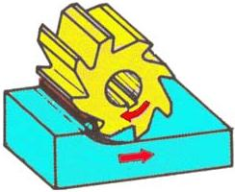 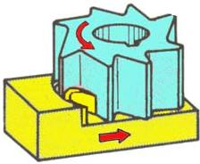

4.ábra. Palástmarás 5. ábra. Homlokmarás

***Marási módok*:**

**a/ Palástmarás**: a maró tengelye párhuzamos a megmunkált felülettel.

Két fajtája van:

- ellenirányú palástmarás: az előtolás ellentétes a maró forgásirányával,

- egyenirányú palástmarás: az előtolás iránya megegyezik a maró forgásirányával

**b/ Homlokmarás**: a maró tengelye merőleges a megmunkált felületre.

A leggyakrabban alkalmazott és a legnagyobb teljesítményű marási eljárás.

**4. *Gyalulás***: a maráshoz hasonlóan sík felületek, egymással párhuzamos, merőleges és szöget bezáró felületek,

hornyok megmunkálására alkalmas forgácsoló eljárás.

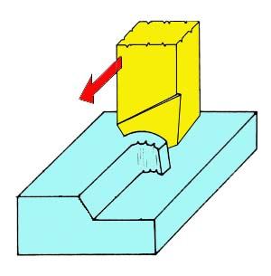

A forgácsoló főmozgást a szerszám végzi a kos egyenesvonalú,

előre - hátra irányuló (alternáló) mozgásával /harántgyalugép/.

Az előtolást a munkadarab végzi az asztal oldalirányú elmozdu

lásával. Fogás a gyalukéssel vehető.

A gyalukés egyélű forgácsoló szerszám, él szögei megegyeznek

az esztergakés él szögeivel.

A gyalugép csak egyirányban forgácsol /munkajárat/, visszafelé

nem végez munkát /üresjárat/. Az üresjárati menetben történik

az előtolás-vétel az asztal oldalirányú elmozdulásával.

**5. *Köszörülés***: szabálytalanul többélű szerszámmal /köszörűkoronggal/ végzett forgácsoló eljárás.

A főmozgás forgó mozgás, a köszörűkorong végzi.

Köszörüléssel nagyon pontos és finom felületű darabok készít-

hetők. Főleg símító megmunkálásra alkalmazzuk.

A korong szemcséi a munkadarabról nagy sebességgel választa-

nak le nagyon kis keresztmetszetű forgácsot, javítva közben munkadarab alakját, méretpontosságát, és felületi finomságát.

A köszörűkorongok szemcséi nagyon kemények, ezért edzett,

kemény anyagok is megmunkálhatók köszörüléssel.

***Köszörülési módok*:**

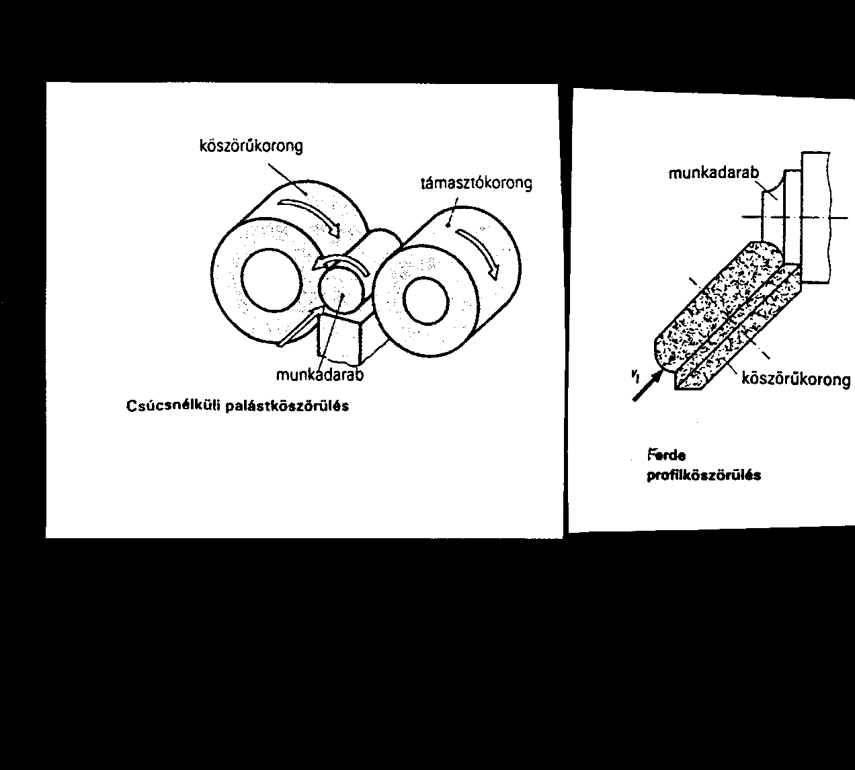

a/ henger-, vagy palástköszörülés:

- csúcsok közötti köszörülés,

- csúcs nélküli /áteresztő/ köszörülés,

- furatköszörülés.

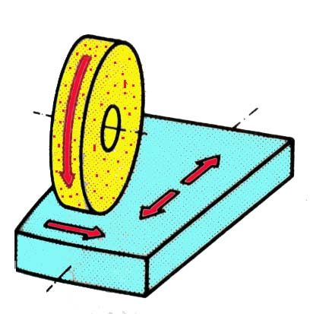

b/ síkköszörülés:

- síkköszörülés a korong palástjával,

- síkköszörülés a korong homloklapjával.

c/ alakköszörülés:

- másoló köszörülés.

***Forgácsoló szerszámgépek csoportosítása***

A szerszámgépek az anyag alakítását szerszámmal végzik

Lehetnek: - forgács nélkül alakító szerszámgépek (présgépek, öntőgépek),

- forgácsoló szerszámgépek

A forgácsoló szerszámgépek csoportosítása és fajtái:

**A) Esztergagépek csoportosítása**

***1. Csúcsesztergák***

⬩ műszerész eszterga - különleges pontosságú, nagy fordulatú esztergagép,

⬩ teljesítmény eszterga - leegyszerűsített szerkezetű, nagy teljesítményű esztergagép,

⬩ finomeszterga - különleges orsócsapágyazású, rendkívüli futáspontosságú eszterga,

⬩ egyetemes eszterga - univerzális gép, az esztergálás minden művelete elvégezhető rajta,

⬩ többkéses eszterga - több szerszám befogására alkalmas nagy forgácsteljesítményű esztergagép,

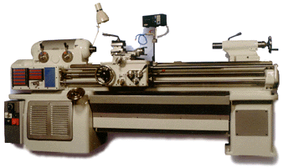

Egyetemes eszterga

Kattints rá!

<https://youtu.be/8xDCSpr7p14> egyetemes esztergagép általános bemutatása 25’

***2. Síkesztergák***

⬩ karusszel eszterga - függőleges tengelyű, nagy átmérőjű síktárcsával rendelkező esztergagép,

⬩ fejeszterga - egyszerű felépítésű, nagyteljesítményű, vízszintes tengelyű síktárcsával ellátott esztergagép,

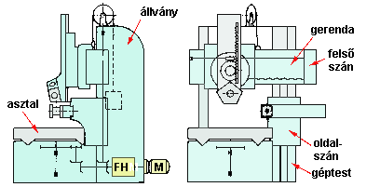 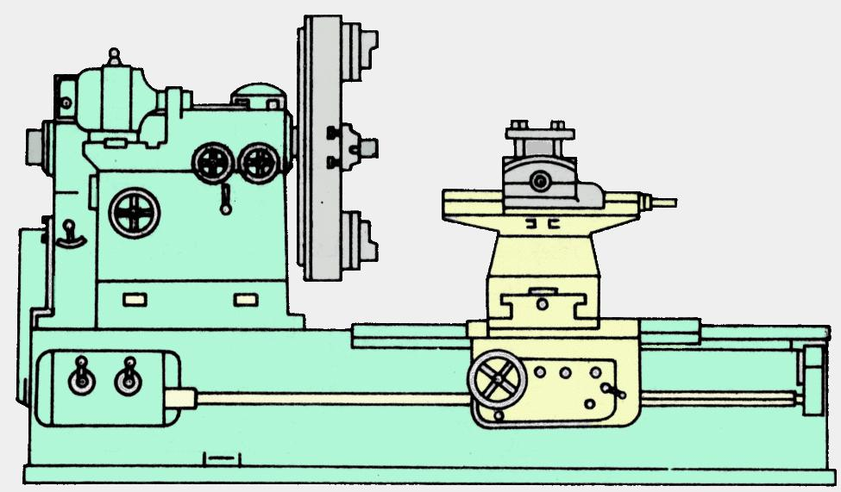

**Karusszeleszterga Fejeszterga**

***3. Revolveresztergák***

⬩ toronyrevolver eszterga - kis- és középsorozatok gyártására alkalmazott revolverfejes esztergagép,

⬩ dobrevolver eszterga - kis- és középsorozatok gyártására alkalmazott revolverfejes esztergagép,

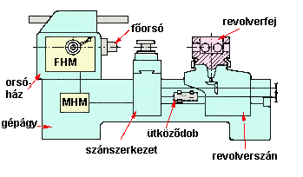 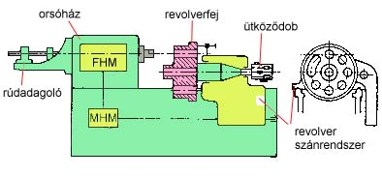

**Toronyrevolver eszterga Dobrevolver eszterga**

***4. Automata esztergák***

⬩ mechanikus vezérlésű automata eszterga - kizárólag tömeggyártásban használható esztergaautomata,

⬩ számjegyvezérlésű automata eszterga - egyedi, sorozat, és tömeggyártásban egyaránt alkalmazható,

⬩ egyorsós automata eszterga - egy főorsóval rendelkező automata,

⬩ többorsós automata eszterga - több főorsóval ellátott automata,

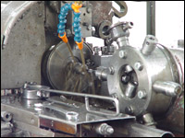 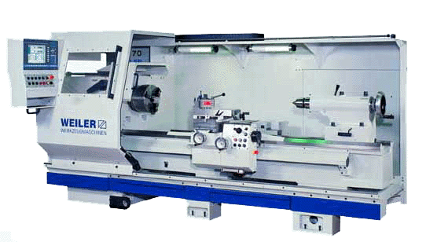

Revolverautomata revolverfeje CNC eszterga

***5. Különleges esztergák***

⬩ másoló eszterga - a kést másoló idom, vagy mesterdarab vezérli,

⬩ hátraeszterga - alakos marószerszámok megmunkálására alkalmas esztergagép,

⬩ forgattyústengely eszterga - forgattyústengelyek megmunkálására alkalmas esztergagép,

⬩ bütyküstengely eszterga - bütyköstengelyek megmunkálására alkalmas speciális esztergagép,

⬩ vasúti kerékpáreszterga - a vasúti kocsik kerekeinek futófelületét egy felfogásban munkálja meg,

⬩ alakos eszterga - Gellért- féle sokszögeszterga,

⬩ horizontál eszterga (vízszintes fúró-marómű) - bonyolult alakú, nagyméretű munkadarabok egy  
 felfogásban történő megmunkálására alkalmas.

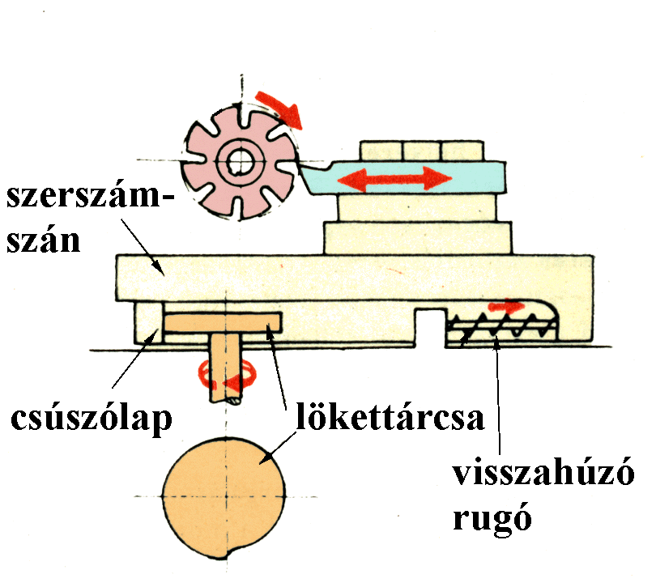

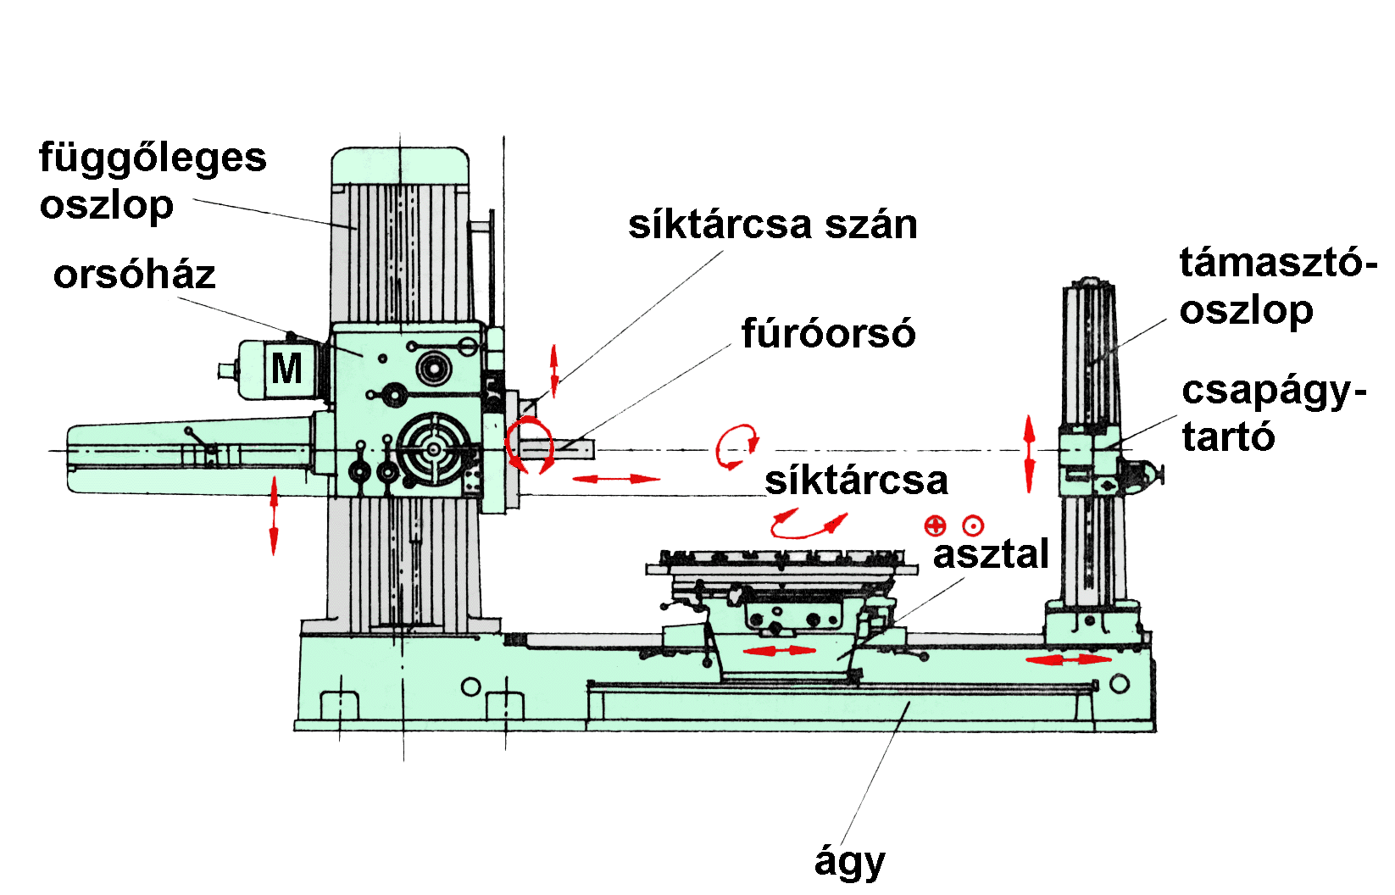

**Hátraeszterga Horizontál eszterga**

**B) Marógépek**

***⬩ Konzolos marógépek:***

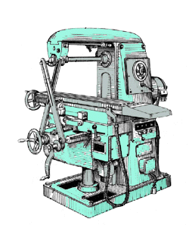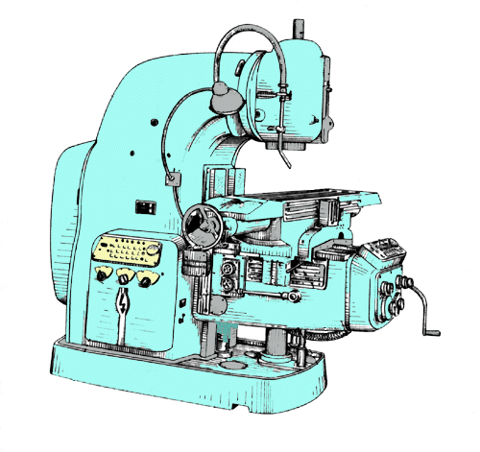

1. Vízszintes tengelyű marógép,

2. Függőleges tengelyű marógép,

3. Egyetemes marógép.

***⬩ Különleges marógépek:***

1. Hosszmarógépek,

2. Szerszámmaró gépek,

3. Másoló marógépek

4. Fúró - maróművek, stb.

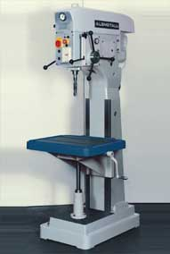 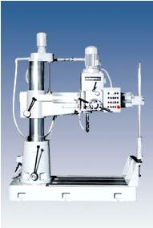

***C) Fúrógépek***

- asztali fúrógép,

- állványos fúrógép,

- oszlopos fúrógép,

- sugár,- vagy radiálfúrógép,

- egyorsós fúrógép,

- többorsós fúrógép,

- fúró- marómű,

- helyzetfúrógép,

- megmunkáló-központ

Állványos fúrógép Radiálfúrógép

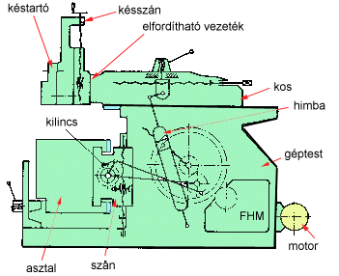 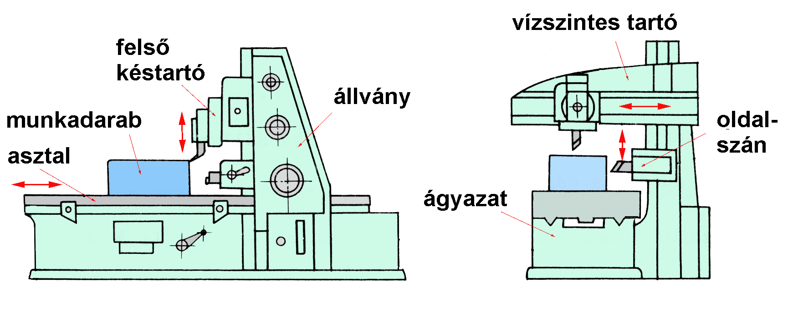

***D) Gyalugépek***

- harántgyalugép,

- hosszgyalugép,

- vésőgép

***E) Köszörűgépek***

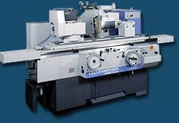 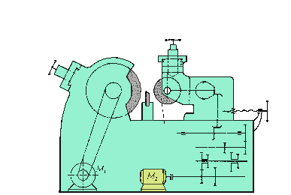

- palástköszörűk (hengerköszörűk),

- egyetemes palástköszörű,

- furatköszörű,

- központos,

- bolygórendszerű,

- csúcs nélküli köszörű,

- síkköszörűk

Egyetemes palástköszörű Csúcsnélküli köszörűgép

***F) Üregelőgépek***

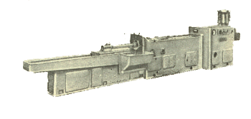 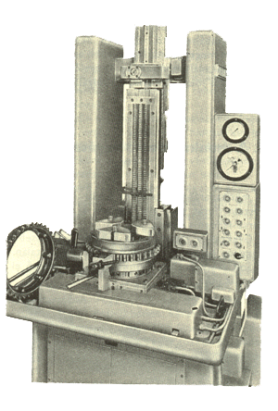

- vízszintes üregelőgép,

- függőleges üregelőgép,

- külső üregelőgép,

- belső üregelőgép

***A forgácsoló szerszámok csoportosítása***

**1. Élek száma szerint:**

⬩ egyélű szerszámok - pl. esztergakés, gyalukés,

⬩ kétélű szerszámok - a különböző fúrók,

⬩ szabályosan többélű szerszámok - pl. marók, dörzsárak,

⬩ szabálytalanul többélű szerszámok - köszörűkorongok.

**2. Anyaguk szerint:**

⬩ ötvözetlen szerszámacél: S7, S8...S13

széntartalma : C = 0,6...1,5 %, éltartóssága 200...250 C°, keménysége: 65...67 HRc

- csak egyszerű kézi forgácsoló szerszámok készítésére alkalmasak

⬩ ötvözött szerszámacélok: nagyobb keménység és jobb éltartóssági követelmény esetén alkalmazzuk Ilyen pl. a wolframötvözésű szerszámacél (W8), amelyek csigafúrók,  
 menetfúrók, dörzsárak készítésére alkalmasak.

Éltartósságuk: 300 - 350 C°, keménységük: 62...64 Hrc

⬩ gyorsacélok: a leggyakrabban alkalmazott szerszámanyagok. Jelölésük: R1...R5

Jó tulajdonságukat a magas króm (4...5 %), wolfram (17 %) és vanádium (1...1,5 %)   
 tartalmuk adja.

Éltartósságuk: 550...600 C°, keménységük: 64 HRc,

hajlítószilárdságuk: 2000...2500 N/mm2, a dinamikus igénybevételt jól birják.

⬩ keményfémek: magas olvadáspontú fémek karbidjaiból (WC, TIC, TaC) készülnek porkohászati úton.

Jelölésük: P (DA - kék) - acélokhoz,

M (DU - sárga) - általános használatra,

K (DR - vörös) - rideg anyagokhoz.

Éltartósságuk: 850...900 C°, keménységük: 88...90 HRc.

Nagy teljesítményű szerszámanyag, kizárólag lapkák alakjában kerül forgalomba.

A dinamikus igénybevételt nem birják.

⬩ kerámia: tiszta alumíniumoxidból készül, porkohászati úton.

Éltartóssága: 1000...1100 C°, keménysége: 90 Hrc,

hajlítószilárdsága: 300...400 N/mm2 (kicsi), a dinamikus igénybevételt és a hirtelen hőmérsékletváltozást nem birja,

nagy vágósebességekre alkalmas.

: a legkeményebb és a legdrágább szerszámanyag, éltartóssága kb: 1000 C°,

különleges célokra alkalmazzuk, nagy forgácsolási sebességet (v = 200...1500 m/min) biztosít, ütésre, hőmérsékletváltozásra érzékeny.

**3. Alkalmazásuk szerint:**

⬩ külső felületet megmunkálók, ⬩ belső felületet megmunkálók,

⬩ nagyolók, ⬩ símítók, ⬩ beszúrók, ⬩ leszúrók, ⬩ alakosak.

**4. Kivitelük szerint:**

⬩ tömörek, ⬩ lapkásak, ⬩ hegesztettek, ⬩ szereltek (betétkésesek).

**5. Egyéb szempontok szerint: pl.**

⬩ élszögek nagysága, ⬩ méreteik,

⬩ szárkeresztmetszetük alakja szerint, pl. négyszög keresztmetszetűek, körkeresztmetszetűek, stb.

***Egyélű forgácsoló szerszám kialakítása***

Esztergakés kialakítása

**Homloklap**

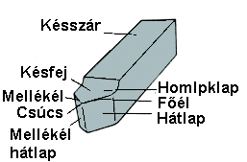

***A szerszám jellemző élszögei***

⮚ α - hátszög - a kés hátlapja és az érintősík által

bezárt szög, feladata a munkada-

γ rab és a szerszám közötti súrlódás

csökkentése,

β

⮚ β - ékszög - a kés hátlapja és a homloklapja által

α bezárt szög, a kés szilárdságát befolyásolja,

⮚ γ - homlokszög - az alapsík és a kés homloklapja által bezárt szög, a forgácsoló erő nagyságát és a forgács elvezetését befolyásolja,

τ

mellékél ⮚ δ - metszőszög - az érintősík és a homloklap által bezá δ = α + β fővágóél χ - ha α + β > 90°, akkor γ negatív,

- ha α + β < 90°, akkor γ pozitív

⮚ χ - főél elhelyezési szög - a kés fővágóéle és a hossz-

előtolás iránya által bezárt szög,

⮚ τ - mellékél elhelyezési szög - a mellékél és a munkadarab megmunkált felülete közötti szög,

⮚ ε - csúcsszög - a szerszám fővágóéle és a mellékél által bezárt szög,

⮚ λ - terelőszög - a forgácselvezetés irányát határozza meg.

***Az esztergakések fajtái***

Az esztergakések egyélű szerszámok, amelyeket több szempont szerint csoportosíthatunk

**1. Alkalmazásuk szerint**: - külső felületet megmunkáló kések,

- belső felületet megmunkáló kések, (furatkések) - nagyoló kések, - símító kések.

**2. Alakjuk szerint: -** egyenes kések,

- hajlított kések, (jobbra, vagy balra hajlított)

- vékonyított kések, (jobbról, balról, vagy kétoldalról vékonyított)

- könyökös kések, - alakos kések, - hasábos kések

- radiális kések, - tangenciális kések, - körkések.

**3. Kivitelük szerint:** - tömör kések,

- tompán hegesztett kések,

- lapkás kések,

- betétes, szerelt kések.

**4. Szárkeresztmetszetük szerint**: - négyzetes szárkeresztmetszetű kések,

- téglalap szárkeresztmetszetű kések,

- kör szárkeresztmetszetű kések.

**Esztergakés tipusok** Vágóél helyzete szerint:

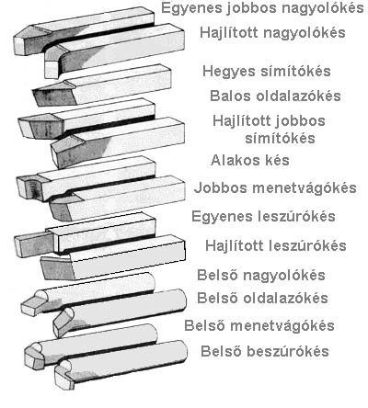

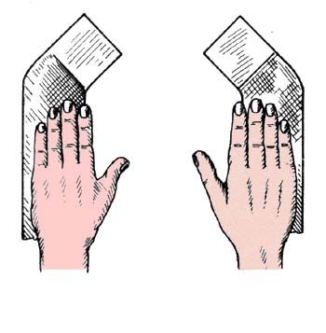

balos kés jobbos kés

30. ábra Balos és jobbos essztergakés

29. ábra Esztergakés tipusok

***Alakos kések***Olyan egyélű szerszámok, amelyeknél a főél profilja a készítendő profil nagatívjának felel meg.

***Tangenciális kések:***A kívánt hátszöget a szerszám megfelelő szögű döntésével, a homlokszöget a homloklap megfelelő szögű köszörülésével érik el.

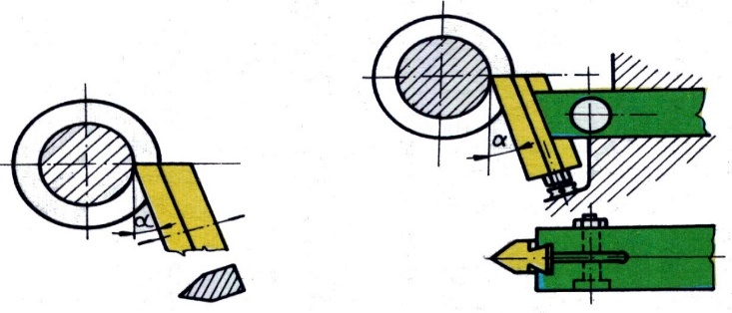 Tangenciális (hasábos) kés

***Körkések***A kés dolgozó része olyan korong, amelynek palástján képezik ki a szükséges profilt.   
A homloklap a kés középpontja alá esik.

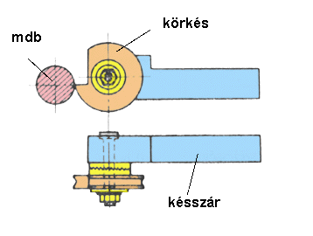

**Körkés**

radiális kés tangenciális kés körkés

**Kisfilmek a különböző esztergálási műveletekről:**

[**https://youtu.be/VFElSS64Kow**](https://youtu.be/VFElSS64Kow) **menetesztergálás 1’**

[https://youtu.be/11i0mSSGuvc menetesztergálás 3](https://youtu.be/11i0mSSGuvc%20%20menetesztergálás%203)’

[https://youtu.be/YQUy2OUegZU menetesztergálás gyorsan 3](https://youtu.be/YQUy2OUegZU%20menetesztergálás%20gyorsan%203)’

[**https://youtu.be/NCVFhgey2ss**](https://youtu.be/NCVFhgey2ss) **lapkás késsel menet vágás 3’**

[**https://youtu.be/Gdvtw0pTAOs**](https://youtu.be/Gdvtw0pTAOs) **menet készítés jellemzői 4’**